**Дата:**  29.01.2024 **Урок:**  фізична культура **Клас: 2-А**

**Вчитель:** Мугак Н.І.

**Тема. О.В. ТМЗ. Загально-розвивальні вправи зі скакалкою, викрути рук зі скакалкою. ЗФП. Стрибки зі скакалкою. Ходьба «змій­кою», ходьба на підвищеній опорі з різними положеннями рук. Біг з різних вихідних положень. Метання малого м’яча у щит. Рухливі ігри та естафети.**

**Мета**: повторити правила безпеки та поведінки на уроках фізкультури; виконати комплекс загально-розвиваючих вправ зі скакалкою; тренувати у виконанні стрибків зі скакалкою, ходьби «змійкою», на підвищеній опорі з різними положеннями рук; навчати бігу з різних вихідних положень; вдосконалювати навички метання малого м’яча у щит (мішень); сприяти вихованню морально-вольових якостей: витривалості, сили, швидкості, спритності, здорового способу життя.

**Опорний конспект уроку для учнів**

1. Правила техніки безпеки під час занять спортом в домашніх умовах.

[***https://www.youtube.com/watch?v=Cp6JmkqCQfI***](https://www.youtube.com/watch?v=Cp6JmkqCQfI)

2.Організовуючі вправи:

* повороти «Кругом!»

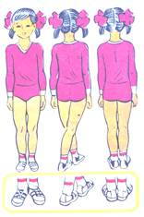

* ходьба на носках, п'ятах, з високим підніманням стегна, у напівприсіді, у присіді.

[***https://www.youtube.com/watch?v=n858d2zebb8***](https://www.youtube.com/watch?v=n858d2zebb8)

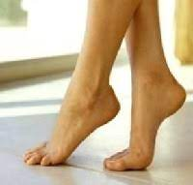 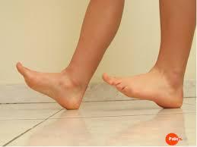

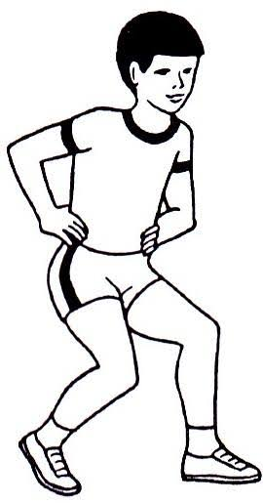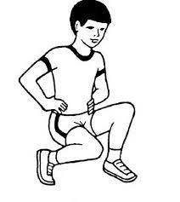

* ходьба «змійкою»

[***https://youtu.be/RmEzeu4OA7M***](https://youtu.be/RmEzeu4OA7M)

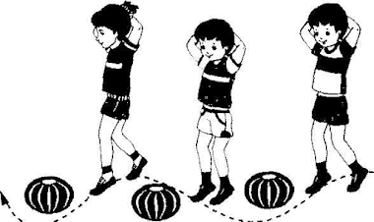

* різновиди ходьби на підвищеній опорі

[***https://youtu.be/HY8guqLQtMI***](https://youtu.be/HY8guqLQtMI)

3.Загально-розвивальні вправи зі скакалкою.

[***https://youtu.be/9VquklTTGfs***](https://youtu.be/9VquklTTGfs)

4.Стрибки зі скакалкою.

[***https://youtu.be/A-SPshe2ooM***](https://youtu.be/A-SPshe2ooM)

5. Біг з різних вихідних положень.

[***https://youtu.be/a5R6Lhm3LDc***](https://youtu.be/a5R6Lhm3LDc)

6. Метання малого м’яча у щит (мішень).

[***https://youtu.be/7YISbunEPEA***](https://youtu.be/7YISbunEPEA)

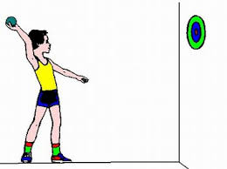

7. Руханка «Бджілка Ляля»

[***https://youtu.be/SfKOo53Bw_k***](https://youtu.be/SfKOo53Bw_k)

